FEM UN VIATGE I VISITEM MONUMENTS!

- Omple el passaport amb les teves dades.
Ja tens el passaport en regla i estàs preparat per viatjar.

- Recorda que has de fer la maleta que t’ha preparat la Mònica.

- Obrir Google Earth. A diferència del Google maps que funciona sense cap instal·lació específica, per accedir-hi a Google Earth cal instal·lar el programa al nostre ordinador i obrir-lo.

Accediu a la pàgina de descàrrega de Google Earth i escolliu les opcions de descàrrega segons el vostre sistema operatiu (Windows, Linux, Mac).

- Com utilitzar GOOGLE EARTH:

- Clica en aquest enllaç.
https://www.google.com/intl/es-419/earth/
- Després obre la lupa.
- Escriu la ciutat, el país o el monument que vols visitar ( + enter).
- Obre bé els ulls i mou-te com si estiguessis dins d’un dron.

- Quan acabis el teu viatge agafa el teu passaport, omple les dades del país que has visitat i pinta la bandera.

Origen: Des de quina ciutat sortiràs de viatge.
Destinació: A quina ciutat has viatjat.
País visitat: A quin país has viatjat.
Distància (Km): Quina és la distància en km que has recorregut (origen-destinació).
Monument visitat: Com es diu el monument que has visitat.
Esport: Quin és l’esport més practicat al país que has viatjat.
Plat típic: Quin és el menjat més conegut o famós del país visitat.
Idioma: Quin és l’idioma oficial del país visitat.

- Pinta la Mandala del monument que has vist.

- Dirigeix-te a l’aeroport i que et posin el segell, al costat de la bandera (el pots retallar o dibuixar).

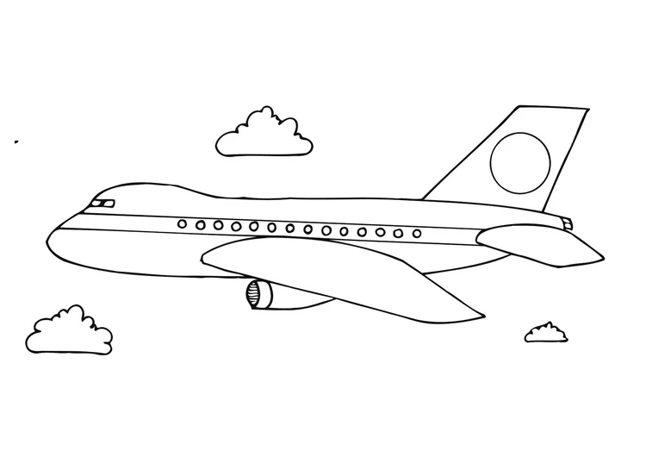
Pots visitar tots els països i monuments que et vinguin de gust!! BON VIATGE!!

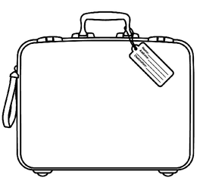

*SI NO POTS O NO VOLS FER EL VIATGE AMB EL GOOGLE EARTH POTS FER SERVIR EL GOOGLE, OMPLIR EL PASSAPORT I PINTAR ALGUNA MANDALA.

